课程安排及介绍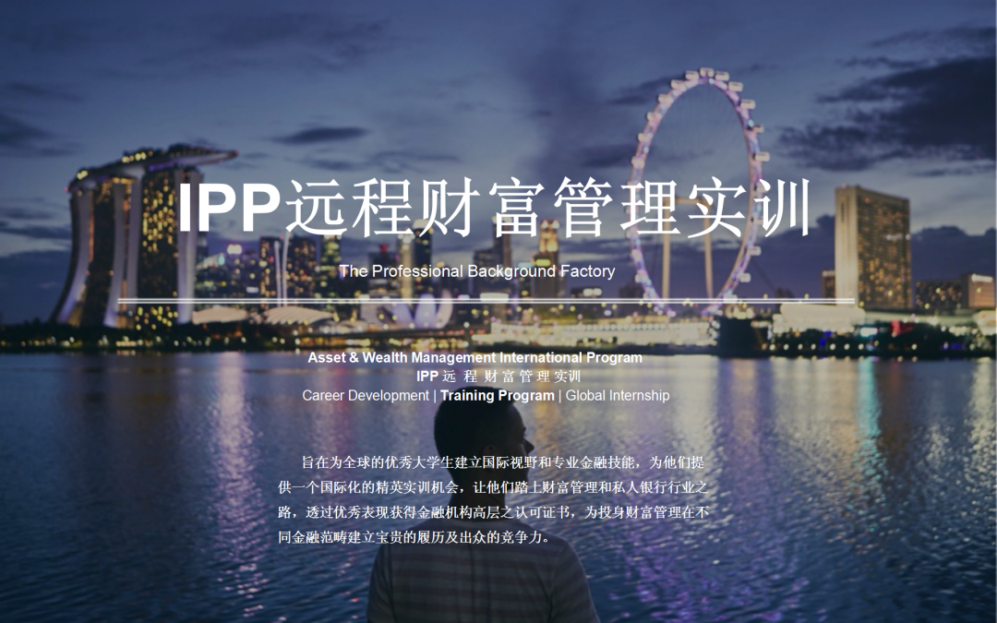
项目日期：2021年1月24日-2021年2月6日
*项目日期及时间，会根据导师安排而做出适当调整
课表（视具体情况会略有调整）：
日程 | 主题 | 内容
Day 1 | 欢迎仪式  自动化交易平台 | 1. 欢迎仪式  2. 交易入门基础(外汇.股票)知识讲解  3. 交易技术分析教学：MACD均线、RSI相对强弱指数
Day 2 | 自动化交易平台 | 1. 日本蜡烛图认知与技巧  2. MT4智能交易系统介绍  3. 喊单交易
Day 3 | 环球财富策划 | 1. 理财金字塔原理  2. 如何有效地进行海外资产配置
Day 4 | 环球财富策划 | 1. 环球经济概览  2. 欧元、英镑、人民币、美元等外币资产管理
Day 5 | 投资银行内部分析 | 1. 内外资投行架构与职业发展+案例  2. 企业尽调、公司分析+案例
Day 6 | 小组项目 | 波士顿咨询集团案例-Data Analysis
Day 7 | 小组项目 | 波士顿咨询集团案例-Market Research
Day 8 | 投资银行内部分析 | 1. 资产管理+案例  2. M&A收并购业务介绍+案例
Day 9 | 全球职业生涯导向 | 1.大企业内部外部、职业发展、求职方向剖析  2.职涯规划-GCDF全球职涯发展师分析职场需求
Day 10 | 全球职业生涯导向 | 1. 读研VS工作VS考证  2. Holland Codes
Day 11 | 全球职业生涯导向 | 1. 职业生涯导向小组报告  2. 如何从简历的结构进行职业规划
Day 12 | 总决选 | 1. 投资报告撰写教学  2. 行研研究报告撰写教学
Day 13 | 总决选 | 小组投资模型Presentation
Day 14 | 总决选 | 1. 小组投资模型Presentation 2  2. Award Presentation

课程简介
1. 由金融名企高管讲授，内容涵盖宏观经济学，全面了解世界各国金融市场以及分析当地地缘政治与经济的关系；
2. 搭配硬核实操，学习技术指标，如蜡烛图、MACD、斐波那契黄金分割、RSI相对强弱指数等；
3. MT4交易系统学习，通过以往大数据分析，建立自己的投资系统，未来可用于投资；
4. 商业大赛贯穿整个项目，以小组的形式利用所学知识，分析讨论个案数据等，在项目结束时分组汇报决一胜负；
5. 强化所学金融知识，熟练运用，形成自己的金融知识体系；同时在团队中找准自己的定位，提高沟通技巧、学会处理反对意见，懂得团队合作；
6. 由全球职业规划师带领帮助学生分析职场需求，确立自己未来的方向，如考研/就业/考证；
7. 四大投行求职类百万粉丝级别导师求职解析及岗位拆解，面对庞大的金融世界，应该去什么行业和岗位；
8. 500强HR一眼就想要约面试的简历如何写以及投行四大面试个案分析。

课程亮点
1. 让学生在短时间内，快速了解当今国际金融经济市场形势与走向，学习有效地管控风险，灵活运用投资技巧达到资产配置最大化；
2. 以课堂讨论分析和实战投资相结合，通过了解金融金字塔阶层、融资系统体系、当今金融市场形势与未来走向、金融市场不同类型的分类、金融市场下买卖双方的职业分类、真假股票的辨别方式、资本主义在当代的定位与发展，学习在投资市场中管控风险，结合实际案例讨论资产配置方法，根据真实国际数据分析资金投放技巧，在投资大赛中强化自身资产优化能力；
3. 项目规划坚守着帮助大学生更好地进入职场的初衷，期间嵌入职业分析和规划，简历及面试技巧辅导；
4. 课程覆盖程序交易需具备的基础理论知识、实战技巧与交易实操三大板块，借助Metatrader 4 程序交易软件在外汇市场进行自动化交易，从硬件设置、分析交易策略、测试及建构交易系统、到避开市场陷阱，辅以资金及风险管理方法，凭借交易团队自主开发的交易程序，轻松实现“睡后收入”，年回报超50%的智能交易程式。

课程收获
1. 推荐信 Reference Letter：优秀学员将被录入国际投资项目储备人才系统，并获得总裁或高管推荐信，帮助学生在求学、就业发展中获得更多认可；
2. 最佳投资策略者Best Global Investment Strategy: 在投资大赛中，运用最恰当的投资策略并最终获得比赛优胜者，可获颁发最佳投资策略者证书，足以证明学生个人在投资方面拥有丰富的经验和能力，让学生在日后申请商科专业留学或进入金融机构工作时事半功倍；
3. 商业大赛优胜者 Champ of Business Plan：在商业策划大赛中，经过专业导师评选并最终获得胜利的学员，可获颁发商业大赛优胜者证书，充分证明学生的商业头脑；
4. 结业证明Completion of Ipp Winter Training：每位学员均能得到由IPP资产管理公司颁发的寒假线上项目结业证明。

课程师资安排
Steven Wong
新加坡最大财富管理公司IPP - 策略合伙人
从事金融行业超过20年
曾任职于德国上市银行集团Varengold - 香港区常务董事
曾任中信证券海外部首席讲师

Aela Wong
新加坡最大财富管理公司IPP - Financial Strategy Manager
从事金融服务行业超过15年
亚太区顶尖金融服务会计师公司Nova Group - Account Manager

Coco
毕业于Swiss Hotel Management School
全球职涯规划发展师
港澳大湾区商学院导师
中国全国职业能力等级证书- 高级少儿财商指导师
香港专业人类设计 L.1 谘商分析师
Point of You L.1 教练培训师

Mr. Wu
毕业于San Francisco State University
曾担任华软资本的首席执行官助理及投资总监
曾担任顶级投行高盛集团战略分析师
思科集团金融分析师
对金融市场有独特的见解

Cherry
台湾大学财务管理硕士
曾任职于普华永道会计师事务所
现任东兴证券挂职证券师及教育公司合伙人
能准确预判国际经济走势，分析大国经济数据。
实战教学经验丰富，用通俗易懂的语言教会学生基本面与技术面的分析

